**UNIVERSIDADE PARANAENSE**

**UNIDADE UNIVERSITÁRIA CIANORTE**

**CURSO SUPERIOR DE TECNOLOGIA EM ANÁLISE E DESENVOLVIMENTO DE SISTEMAS**

**PROJETO TÉCNICO DE SISTEMA**

**Pet Sistem**

**Geovani Gonçalves Medeiros**

**Lucas Alan Campos**

Cianorte - PR

2017

**PROJETO TÉCNICO DE SISTEMA**

**Pet-Sistem**

**Geovani Gonçalves Medeiros**

**Lucas Alan Campos**

Projeto Técnico desenvolvido para as disciplinas de Análise e Projeto de Sistemas, Banco de Dados e Estruturas de Dados e Programação para Ambientes Visuais do Curso Superior de Tecnologia em Análise e Desenvolvimento de Sistemas da Unipar Unidade UniversitáriaCianorte.

**SUMÁRIO**

1 INTRODUÇÃO 4

1.1 Identificação dos alunos 4

1.2 Identificação da Empresa 4

1.3 Identificação do Sistema 4

2 IDENTIFICAÇÃO DOS REQUISITOS 5

2.1 Requisitos de Negócio 5

2.2 Requisitos Funcionais 5

2.2.1 Requisitos Mínimos de Hardware 5

2.2.2 Requisitos de Software Básico 6

2.2.3 Outros Requisitos Não Funcionais 6

2.2.4 Requisitos Adiados 6

3 PLANEJAMENTO E ESTIMATIVA 7

4 ESPECIFICAÇÃO 9

4.1 Funcionamento atual 9

4.2 Descrição dos requisitos funcionais 9

5 IDENTIFICAÇÃO DOS ATORES 10

5.1 Lista de Atores do Sistema 10

6 VISÃO DE CASOS DE USO 11

6.1 Diagrama de Casos de Uso 11

6.2 Descrição dos casos de Uso 11

6.2.1 Cadastrar categoria 11

6.2.2 Cadastrar cliente 12

6.2.3 Cadastrar produto 12

6.2.4 Cadastrar usuário 13

6.2.5 Registrar venda 13

6.3 Diagrama de Sequência 14

6.3.1 Registrar venda 14

6.3.2 Cadastrar Cliente 15

6.4 Diagrama de Atividade 16

6.4.1 Registrar venda 16

6.4.2 Cadastrar cliente 17

7 DIAGRAMA DE ESTADO 18

7.1 Venda 18

7.2 Cadastro de cliente 19

8 VISÃO ESTÁTICA 20

8.1 Classes Conceituais 20

9 DIAGRAMA DE ENTIDADE E RELACIONAMENTO 21

9.1 Script do banco de dados 22

9.2 Layout de Telas 24

9.2.1 Tela de Login 24

9.2.2 Tela Principal 25

9.2.3 Tela de Cadastro de Clientes 25

9.2.4 Tela de pesquisa de cliente 26

9.2.5 Tela de cadastro de produto 27

9.2.6 Tela de pesquisa de produto 28

9.2.7 Tela de pesquisa de categoria 29

9.2.8 Tela de cadastro de categoria 29

9.2.9 Tela de venda 30

9.2.10 Tela de pesquisa de vendas 31

9.2.11 Tela de cadastro e edição de usuario 31

9.2.12 Tela de cadastro de funcionario 32

9.2.13 Pesquisa de funcionário 33

# INTRODUÇÃO

## Identificação dos alunos

1.1.1. Nome do Aluno : Geovani Gonçalves Medeiros, Lucas Alan Campos

1.1.2. Número do Aluno:00187855, 00190241

1.1.3. Telefones dos Alunos:(44) 9 9990-8050, (44)9 9908-4413

1.1.4. E-mail do aluno: [geovaneindianopolis@gmail.com](mailto:geovaneindianopolis@gmail.com), [Lucas.alan@live.com](mailto:Lucas.alan@live.com)

1.1.5. Experiência profissional dos alunos: Ensino Superior Cursando

## Identificação da Empresa

1.2.1**.** Razão Social:Petshop amazonas

1.2.2. Nome Fantasia: Petshop amazonas

1.2.3. CNPJ: 20.510.967/0001-20

1.2.4. Responsável pela Empresa:Leandro Fadoni

1.2.5. Telefone da Empresa: (44)3631-5119

1.2.6. Supervisor do Estágio na empresa: Leandro Fadoni

1.2.7. Descrição do Ramo de Atividade:Venda de produtos veterinários, rações e acessórios para animais domésticos.

## Identificação do Sistema

1.3.1. Nome do Sistema : Pet-Sistem

1.3.2. Objetivos do sistema :

O sistema a ser desenvolvido deverá ser implantado junto ao proprietário de uma empresa de petshop, deve agilizaro controle das vendas efetuadas e também do estoque e preços de venda, de forma simples e eficaz. O sistema deve também contar com cadastro de produtos e clientes.

# IDENTIFICAÇÃO DOS REQUISITOS

## Requisitos de Negócio

|  |  |  |
| --- | --- | --- |
| **Número** | **Requisito** | **Frequência** |
| RN1 | Controlar Vendas | Diária |

## Requisitos Funcionais

|  |  |  |
| --- | --- | --- |
| **Número** | **Requisito** | **Frequência** |
| RF1 | Cadastrar Usuarios | Esporádico |
| RF2 | Efetuar Login | Diária |
| RF3 | Cadastrar Produtos | Esporádico |
| RF4 | Cadastrar Cliente | Esporádico |
| RF5 | Efetuar Venda | Diária |

### Requisitos Mínimos de Hardware

| **Número** | **Tipo** | **Descrição** |
| --- | --- | --- |
| 1 | Processador | Celeron 420 1.6Ghz |
| 2 | Memória | 1028 Mb |
| 3 | Espaço em Disco | 20 GB + 15 Mb para o SGBD |
| 4 |  |  |

### Requisitos de Software Básico

| **Número** | **Tipo** | **Descrição** |
| --- | --- | --- |
| 1 | Sistema Operacional | Windows XP ou superior |
| 2 | Gerenciador de Bancos de Dados | Firebird 2.5. |
| 3 | Linguagem de Programação | Delphi XE6. |
| 4 | Ferramenta Case | Astah |
| 5 | Modelagem | Orientada a objetos |

### Outros Requisitos Não Funcionais

Controlar tempo de resposta para comandos do usuário, operacionalização em mais de um terminal, emissão de documentos fiscais.

| **Número** | **Tipo** | **Descrição** |
| --- | --- | --- |
| 1 | Tempo de Resposta para Lançamentos | No máximo, 01 segundo para gravar um lançamento |
| 2 | Usuários simultâneos | Utilização em mais de um terminal |

### Requisitos Adiados

Lista de requisitos levantados, mas que não serão implantados na primeira versão do sistema.

| **Número** | **Descrição** | **Detalhes** |
| --- | --- | --- |
| 1 | Backup automático dos dados |  |
| 2 | Módulo de emissão de NF |  |
| 3 | Cadastro de Fornecedor |  |
| 4 | Movimento de compra |  |
| 5 | Recebimento de vendas a prazo |  |

# PLANEJAMENTO E ESTIMATIVA

|  |  |  |  |  |  |  |  |  |  |  |  |  |  |  |  |  |  |  |  |  |  |  |  |  |  |  |  |  |  |
| --- | --- | --- | --- | --- | --- | --- | --- | --- | --- | --- | --- | --- | --- | --- | --- | --- | --- | --- | --- | --- | --- | --- | --- | --- | --- | --- | --- | --- | --- |
|  | **Março** | | | **Abril** | | | | **Maio** | | | | | **Junho** | | | | **Julho** | | **Agosto** | | | | **Setembro** | | | | **Outubro** | | |
| **Descrição das atividades** | **13** | **20** | **27** | **03** | **10** | **17** | **24** | **01** | **08** | **15** | **22** | **29** | **05** | **12** | **29** | **26** | **0**  **3** | **2**  **4** | **07** | **14** | **21** | **28** | **04** | **11** | **18** | **25** | **02** | **09** | **16** |
| Definição da empresa |  |  |  |  |  |  |  |  |  |  |  |  |  |  |  |  |  |  |  |  |  |  |  |  |  |  |  |  |  |
| Identificação dos Requisitos |  |  |  |  |  |  |  |  |  |  |  |  |  |  |  |  |  |  |  |  |  |  |  |  |  |  |  |  |  |
| Planejamento e Estimativa |  |  |  |  |  |  |  |  |  |  |  |  |  |  |  |  |  |  |  |  |  |  |  |  |  |  |  |  |  |
| Especificação |  |  |  |  |  |  |  |  |  |  |  |  |  |  |  |  |  |  |  |  |  |  |  |  |  |  |  |  |  |
| **Projeto lógico**  Diagrama de Classes |  |  |  |  |  |  |  |  |  |  |  |  |  |  |  |  |  |  |  |  |  |  |  |  |  |  |  |  |  |
| Diagrama de Caso de Uso |  |  |  |  |  |  |  |  |  |  |  |  |  |  |  |  |  |  |  |  |  |  |  |  |  |  |  |  |  |
| Diagrama de Atividades |  |  |  |  |  |  |  |  |  |  |  |  |  |  |  |  |  |  |  |  |  |  |  |  |  |  |  |  |  |
| Diagrama de Estado |  |  |  |  |  |  |  |  |  |  |  |  |  |  |  |  |  |  |  |  |  |  |  |  |  |  |  |  |  |
| Diagrama de sequência |  |  |  |  |  |  |  |  |  |  |  |  |  |  |  |  |  |  |  |  |  |  |  |  |  |  |  |  |  |
| **DER / Projeto físico / scripts** |  |  |  |  |  |  |  |  |  |  |  |  |  |  |  |  |  |  |  |  |  |  |  |  |  |  |  |  |  |
| **Implementação**  Cadastros |  |  |  |  |  |  |  |  |  |  |  |  |  |  |  |  |  |  |  |  |  |  |  |  |  |  |  |  |  |
| Movimento |  |  |  |  |  |  |  |  |  |  |  |  |  |  |  |  |  |  |  |  |  |  |  |  |  |  |  |  |  |
| **Testes** |  |  |  |  |  |  |  |  |  |  |  |  |  |  |  |  |  |  |  |  |  |  |  |  |  |  |  |  |  |
| **Entrega do PTS (volumes)** |  |  |  |  |  |  |  |  |  |  |  |  |  |  |  |  |  |  |  |  |  |  |  |  |  |  |  |  |  |
| **Apresentação** |  |  |  |  |  |  |  |  |  |  |  |  |  |  |  |  |  |  |  |  |  |  |  |  |  |  |  |  |  |

# ESPECIFICAÇÃO

## Funcionamento atual

Atualmente o sistema funciona da seguinte forma:

- O estoque e contas a pagar são controlados por planilhas de Excel, o preço de venda dos produtos é escrito a caneta numa etiqueta adesiva, e colado ao produto logo após a chegada destes produtos ao estabelecimento. O controle de venda é feito em blocos de papel pré-impresso, que são preenchidos a mão no momento da venda.

## Descrição dos requisitos funcionais

A informatização do sistema deve ocorrer visando o funcionamento dos requisitos de forma a atender os objetivos da empresa, portanto o sistema deve executa-los da seguinte forma:

RF1 – Cadastrar Usuários– este requisito deve ocorrer todas as vezes que for necessário cadastrar um novo usuário para acessar o sistema.

RF2 – Efetuar Login– este requisito deve ocorrer todas as vezes que o usuário sair e desejar entrar novamento no sistema, neste caso o usuário deve informar seu dados como nome de usuário e senha para assim ter acesso as funcionalidades do sistema.

RF3 – Cadastrar Produtos– Este requisito deve ocorrer com a chegada de novos produtos. Neste caso um novo Produto será cadastrado com seus respectivos dados e categoria.

RF4– CadastrarCliente– Ao efetuar uma venda o usuário tem a opção de cadastrar o cliente, colocando os dados necessários tanto para possível emissão de NF, quanto para um eventual contato.

RF5– Efetuar Venda – Toda vez que o usuário for efetuar uma venda deve selecionar o cliente e adicionaros produto e asquantidadesque serão vendidos, podendo haver descontos.

# IDENTIFICAÇÃO DOS ATORES

## Lista de Atores do Sistema

|  |  |  |  |  |  |
| --- | --- | --- | --- | --- | --- |
| **Número** | **Nome** | **Tipo** | **Descrição** | **Permissão de Acesso** | **Requisitos** |
| 01 | Proprietário  Gerente | Usuário | Responsável pela empresa | Permissão Total aos requisitos | RF1, RF2, RF3. RF4 e RF5 |

# VISÃO DE CASOS DE USO

## Diagrama de Casos de Uso

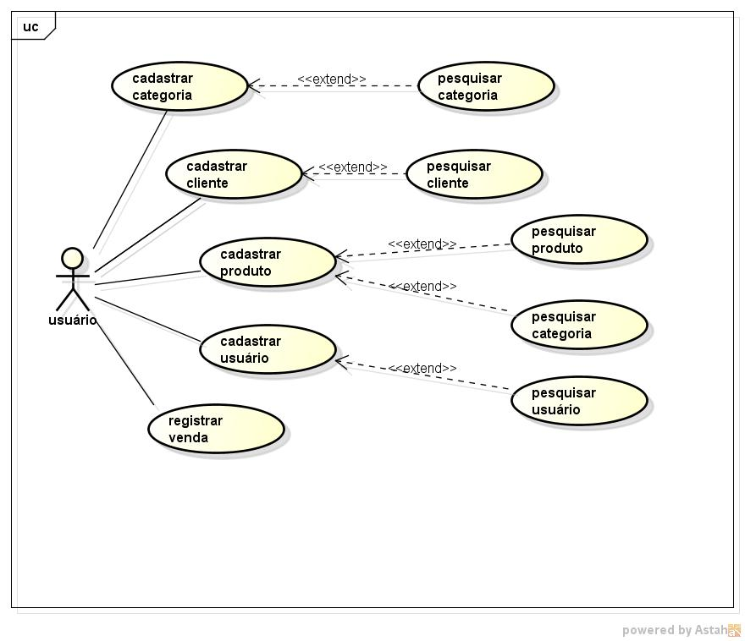

## Descrição dos casos de Uso

### Cadastrar categoria

**a) Descrição Resumida**

O usuário cadastra categoria, onde possa encaixar os produtos a serem cadastrados, estes produtos serão divididos em categorias.

b) Realização do Caso de Uso

|  |  |
| --- | --- |
| **Nome: Cadastrar categoria** | **Frequência: esporádico** |
| * **Regra de negócio:** Este caso de uso deve ser executado sempre que houver necessidades de uma nova categoria para adequação de um produto. |  |
| **Ação do ator** | **Resposta do sistema** |
| 1 –Se ao pesquisar as categorias, não existir a categoria desejada já cadastrada, o usuário irá incluir uma nova categoria. | 2 – o sistema irá habilitar o campo de descrição da categoria. |

### Cadastrar cliente

**a) Descrição Resumida**

O usuário cadastra cliente, ele pesquisa se o cliente já está cadastrado, caso não esteja ele o cadastra.

b) Realização do Caso de Uso

|  |  |
| --- | --- |
| **Nome: Cadastrar cliente** | **Frequência: esporádico** |
| * **Regra de negócio:** Este caso de uso deve ser executado sempre que for preciso cadastrar um cliente, ou atualizar seu cadastro. |  |
| **Ação do ator** | **Resposta do sistema** |
| 1 – Se ao pesquisar o cliente, não existir o cadastro, o usuário irá cadastrá-lo. | 2 – o sistema abrirá a tela de cadastro de clientes, onde todas as informações devem ser inseridas pelo usuário. |

### Cadastrar produto

**a) Descrição Resumida**

O usuário verifica se já existe o cadastro do produto, em caso negativo, ele cadastra o novo produto.

b) Realização do Caso de Uso

|  |  |
| --- | --- |
| **Nome: Cadastrar produto** | **Frequência: esporádico** |
| * **Regra de negócio:** Este caso de uso deve ser executado sempre que for preciso cadastrar um produto, ou atualizar seu cadastro. |  |
| **Ação do ator** | **Resposta do sistema** |
| 1 – Se ao pesquisar o produto, não existir o cadastro, o usuário irá cadastrá-lo. | 2 – o sistema abrirá a tela de cadastro de produto, onde todas as informações devem ser inseridas pelo usuário. |

### Cadastrar usuário

**a) Descrição Resumida**

O usuário pode cadastrar um novo usuário para o sistema, ele pesquisa se o usuário já está cadastrado, caso não esteja ele o cadastra.

b) Realização do Caso de Uso

|  |  |
| --- | --- |
| **Nome: Cadastrar usuário** | **Frequência: esporádico** |
| * **Regra de negócio:** Este caso de uso deve ser executado sempre que for preciso cadastrar um usuário, ou atualizar seu cadastro. |  |
| **Ação do ator** | **Resposta do sistema** |
| 1 – Se ao pesquisar o usuário, não existir o cadastro, o usuário irá cadastrá-lo. | 2 – o sistema abrirá a tela de cadastro de usuários, onde todas as informações devem ser inseridas pelo usuário. |

### Registrar venda

1. **Descrição Resumida**

O usuário irá registrar a venda assim que ela ocorrer, preenchendo os campos solicitados pelo sistema.

1. Realização do Caso de Uso

|  |  |
| --- | --- |
| **Nome: Registrar venda** | **Frequência: esporádico** |
| * **Regra de negócio:** Este caso de uso deve ser executado sempre que ocorrer uma venda. |  |
| **Ação do ator** | **Resposta do sistema** |
| 1 – O usuário irá clicar na opção venda. | 2 – o sistema abrirá a tela de venda, onde todas as informações devem ser inseridas pelo usuário. |

## Diagrama de Sequência

### Registrar venda

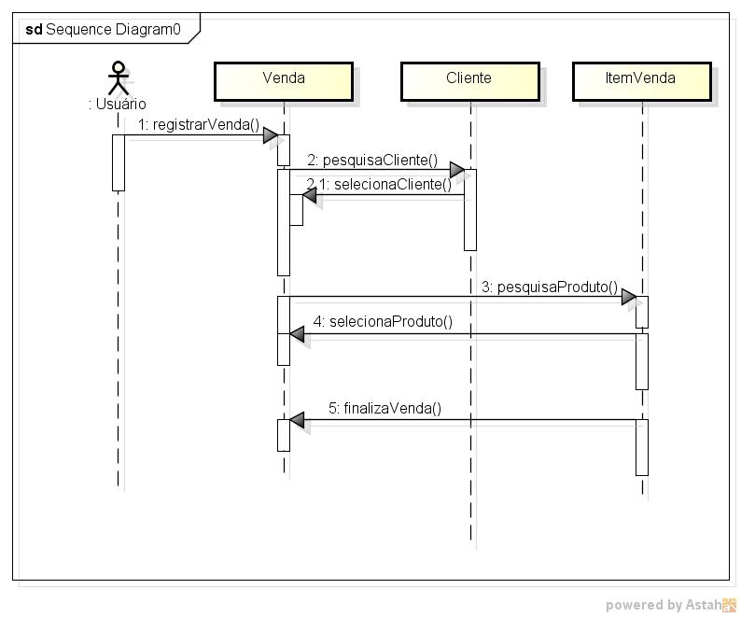

**a) Descrição Resumida**

O usuário deve registrar a venda dos itens, ao clicar em venda, ele seleciona o cliente, adiciona os itens da venda, e logo após concluir a inclusão dos itens, finaliza a venda.

b) Realização do Caso de Uso

|  |  |
| --- | --- |
| **Nome: Informar compras** | **Frequência: esporádico** |
| * **Regra de negócio:** Este caso de uso deve ser executado quando for necessário cadastrar um novo cliente |  |
| **Ação do ator** | **Resposta do sistema** |
| 1 – Informa o cliente  3 – Adicionar os itens vendidos  5 – Usuário finaliza a venda | 2- o sistema deve acessar a tabela clientes e pesquisar se o cliente já está cadastrado  4 – Inclui os itens da venda na tabela Item venda  6 – Salva a venda na tabela vendas |

### Cadastrar Cliente

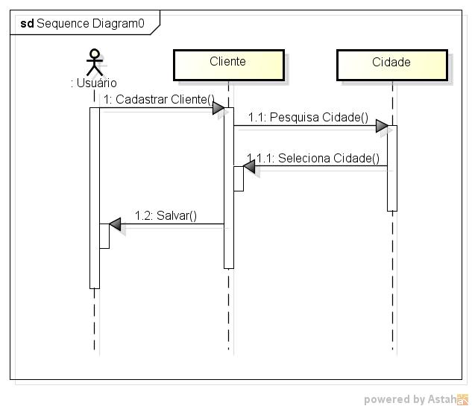

### 

## Diagrama de Atividade

### Registrar venda

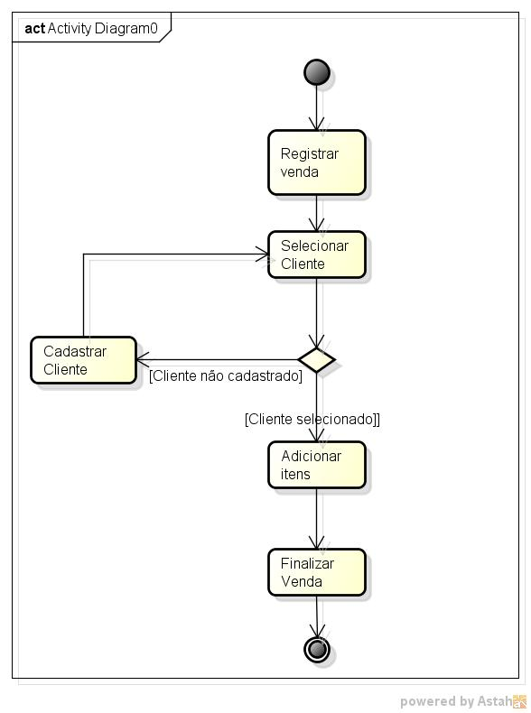

### Cadastrar cliente

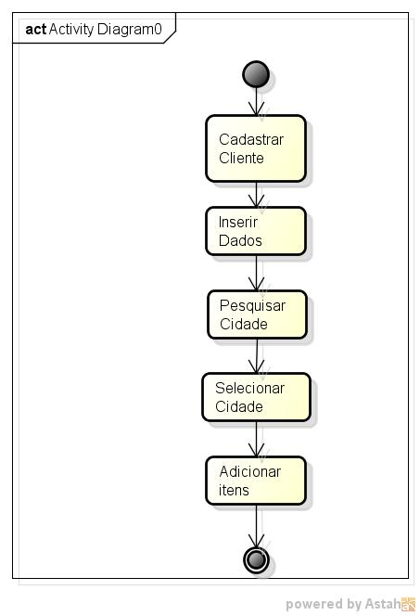

# DIAGRAMA DE ESTADO

## Venda

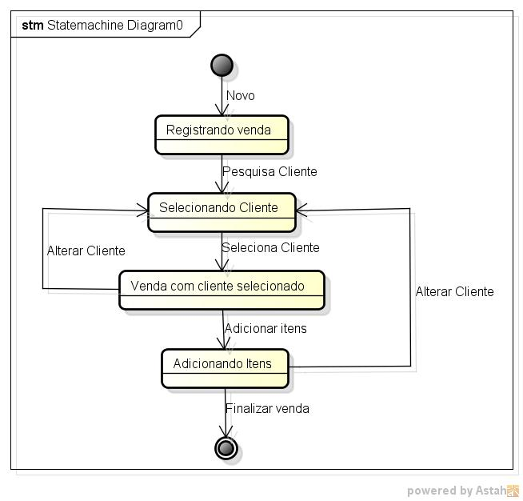

## Cadastro de cliente

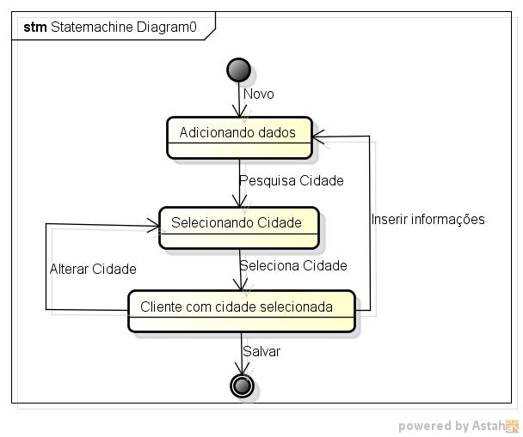

# VISÃO ESTÁTICA

## Classes Conceituais

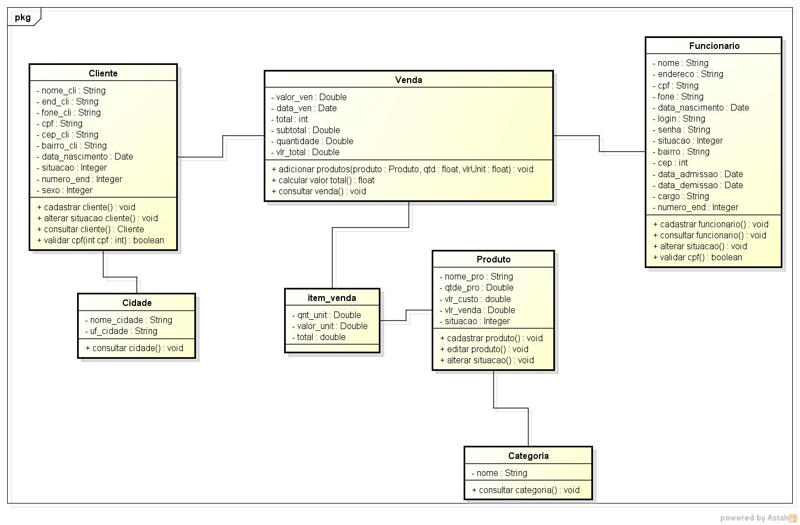

# DIAGRAMA DE ENTIDADE E RELACIONAMENTO

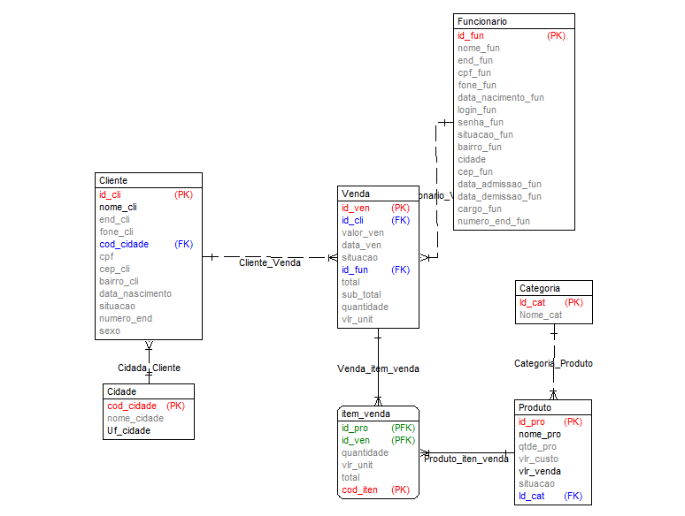

## Script do banco de dados

Create Table Cliente (

id_cli Integer NOT NULL,

nome_cli Varchar(50) NOT NULL,

end_cli Varchar(30),

fone_cli Varchar(20),

fone2_cli Varchar(20),

cod_cidade Integer NOT NULL,

cpf Varchar(22),

cep_cli Varchar(20),

bairro_cli Varchar(20),

data_nascimento Date,

situacao Integer,

numero_end Varchar(10),

sexo Integer,

Primary Key (id_cli)

);

Create Table Produto (

id_pro Integer NOT NULL,

nome_pro Varchar(40) NOT NULL,

qtde_pro Numeric(15,2),

vlr_custo Numeric(15,2),

vlr_venda Numeric(15,2) NOT NULL,

cod_barras Varchar(20),

situacao Integer,

Id_cat Integer NOT NULL,

Primary Key (id_pro)

);

Create Table Venda (

id_ven Integer NOT NULL,

id_cli Integer NOT NULL,

descricao_ven Varchar(20),

valor_ven Numeric(15,2),

data_ven Date,

situacao Integer,

id_fun Integer NOT NULL,

Primary Key (id_ven)

);

Create Table item_venda (

id_pro Integer NOT NULL,

id_ven Integer NOT NULL,

quantidade Char(20),

desconto Char(20),

vlr_unitario Char(20),

Primary Key (id_pro,id_ven)

);

Create Table Cidade (

cod_cidade Integer NOT NULL,

nome_cidade Char(20),

Uf_cidade Char(20) NOT NULL,

Primary Key (cod_cidade)

);

Create Table Funcionario (

id_fun Integer NOT NULL,

nome_fun Varchar(30),

end_fun Varchar(20),

cpf_fun Varchar(20),

fone_fun Varchar(20),

datanasimento_fun Date,

login_fun Varchar(25),

senha_fun Varchar(25),

situacao_fun Integer,

bairro_fun Varchar(20),

cidade Varchar(20),

cep_fun Varchar(20),

data_admissao_fun Date,

data_demissao_fun Date,

cargo_fun Varchar(20),

numero_end_fun Varchar(10),

Primary Key (id_fun)

);

Create Table Categoria (

Id_cat Integer NOT NULL,

Nome_cat Varchar(30),

Primary Key (Id_cat)

);

Alter Table Venda add Foreign Key (id_cli) references Cliente (id_cli) on update no action on delete no action ;

Alter Table item_venda add Foreign Key (id_pro) references Produto (id_pro) on update no action on delete no action ;

Alter Table item_venda add Foreign Key (id_ven) references Venda (id_ven) on update no action on delete no action ;

Alter Table Cliente add Foreign Key (cod_cidade) references Cidade (cod_cidade) on update no action on delete no action ;

Alter Table Venda add Foreign Key (id_fun) references Funcionario (id_fun) on update no action on delete no action ;

Alter Table Produto add Foreign Key (Id_cat) references Categoria (Id_cat) on update no action on delete no action ;

## Layout de Telas

### Tela de Login

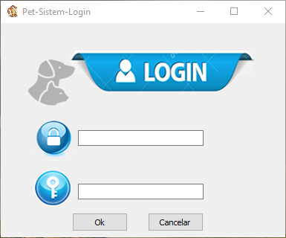

### Tela Principal

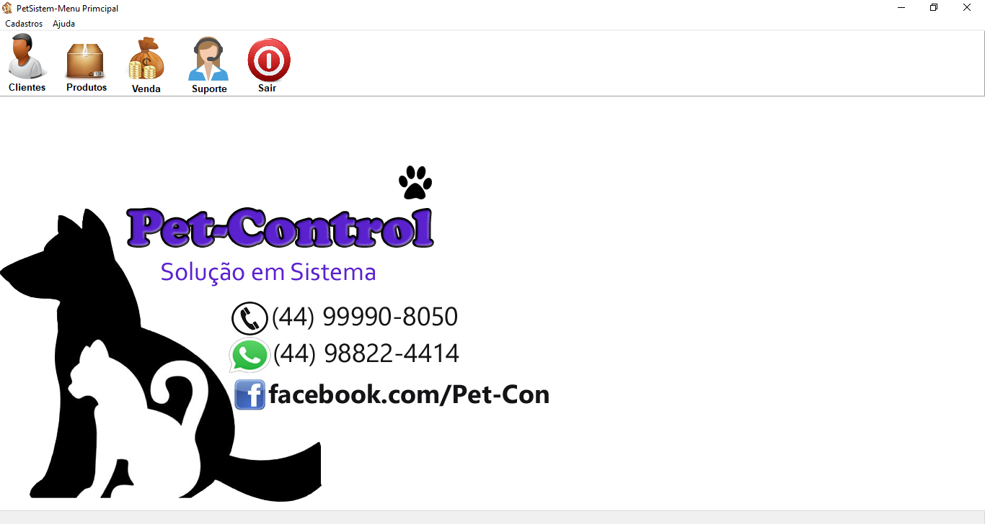

### Tela de Cadastro de Clientes

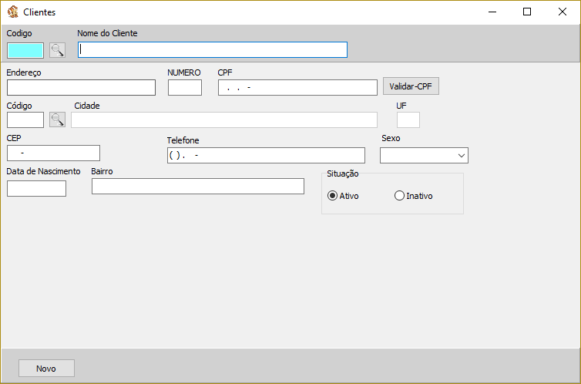

### Tela de pesquisa de cliente

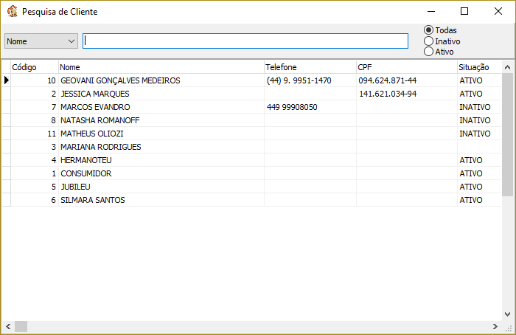

### Tela de cadastro de produto

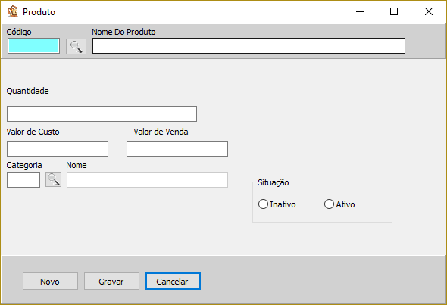

### Tela de pesquisa de produto

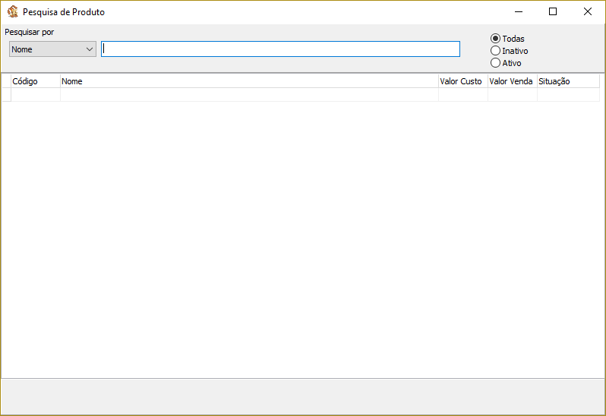

### Tela de pesquisa de categoria

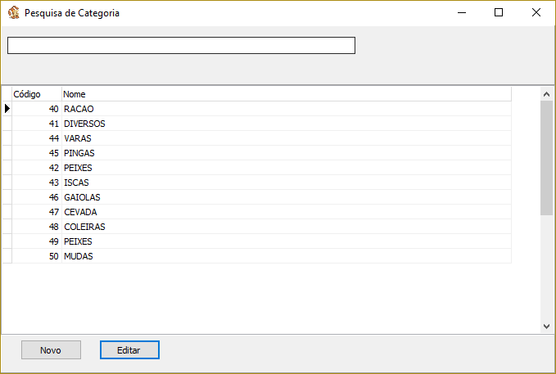

### Tela de cadastro de categoria

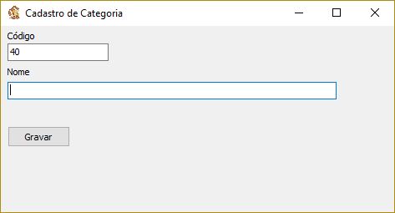

### Tela de venda

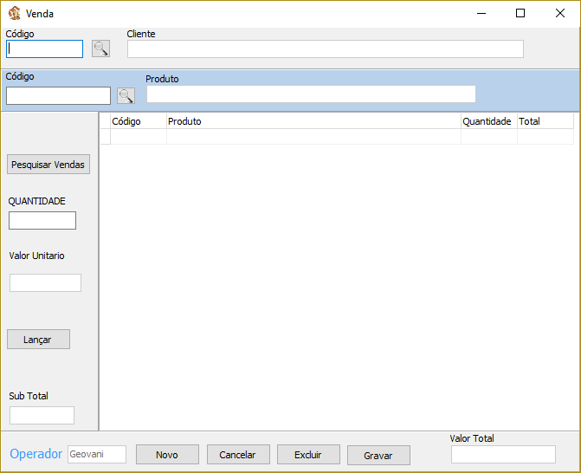

### Tela de pesquisa de vendas

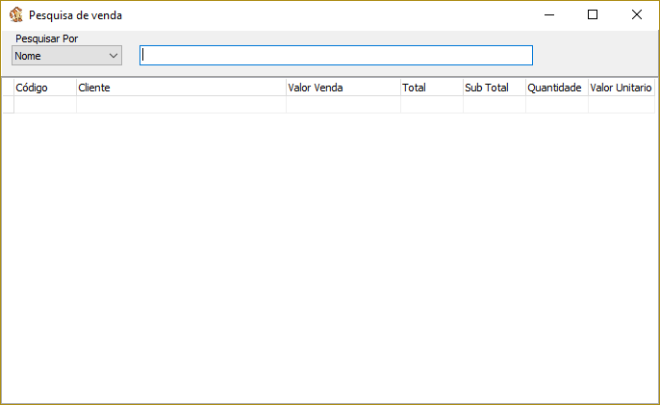

### Tela de cadastro e edição de usuario

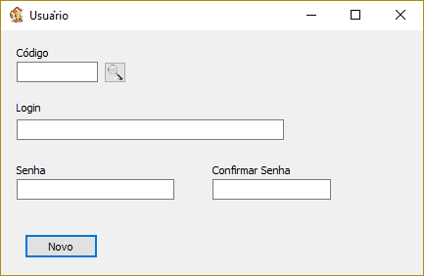

### Tela de cadastro de funcionario

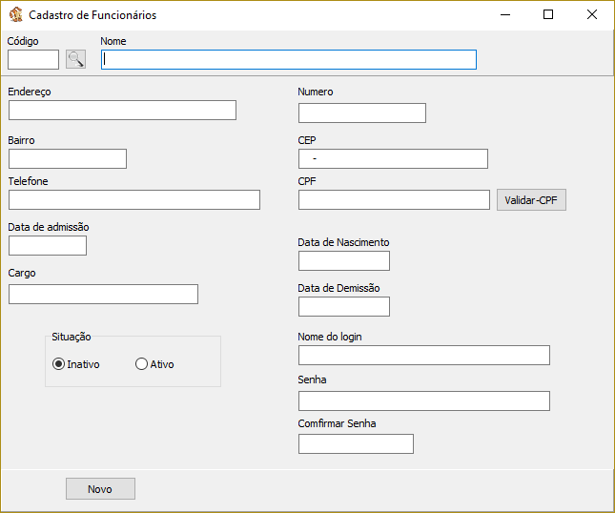

### Pesquisa de funcionário

